23. Faltenklassifitierung mit Änderung der Schichtmächtigkeit
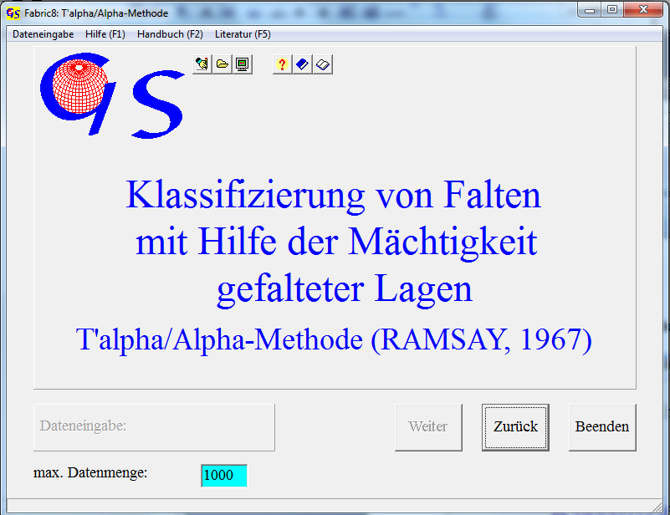
Abb. 1

Dies Programm (Abb. 1) plottet den Abstand der beiden Tangenten an eine gefaltete Lage, normiert mit dem Scheitelabstand (T0), gegen den Fallwinkel der Tangenten. Konzentrische Falten werden so durch eine horizontale Linie dargestellt, kongruente durch die Kosinusfunktion (RAMSAY, 1967).
Abb. 2 zeigt das Formular für manuelle Dateneingabe. Für jede Falte benötigt man den Scheitelabstand zweier gefalteter Flächen und die Längen aller erreich-barer Isogonen dieser Flächen in einer Abstufung von 10°.
Abgespeicherte Dateien erhalten die Extension ".TAL". Gespeichert wird das Verhältnis T/T0.
Dateneingabe aus einer Datei geschieht genauso, wie bei allen anderen Programmen.
Das Programm ermöglicht außerdem ein direktes Zeichnen der Isogonen in ein Bitmap der gefalteten Lagen. Der Import des Bitmaps geschieht so wie in den Programmen 4, 5 und 22 (Abb. 3). In einem weiteren Schritt wird die Falte aufgerichtet, indem die Achsenfläche durch Klicken auf zwei Scheitelpunkte verschiedener Flächen senkrecht gestellt wird (Abb. 4).
Anschließend muß durch Drücken der entsprechenden Tasten entschieden werden, ob die Isogonen in Uhrzeigersinn oder gegen den Uhrzeigersinn gezeichne werden sollen.
Der Scheitelabstand wird aus den angeklickten Scheitelpunkten errechnet. Die Isogonen werden in in Schritten von 10° geplottet. Hierzu wird die Tangente, die vom Programm erzeugt wird, in den Berührungspunkt mit der Falte gezogen und dieser Punkt angeklickt (Abb. 5). Nach der letzten möglichen Isogone wird die Taste "Eingabe beenden" gedrückt, darauf erscheint der Plot mit den T'/α.-Kurven (Abb. 6).

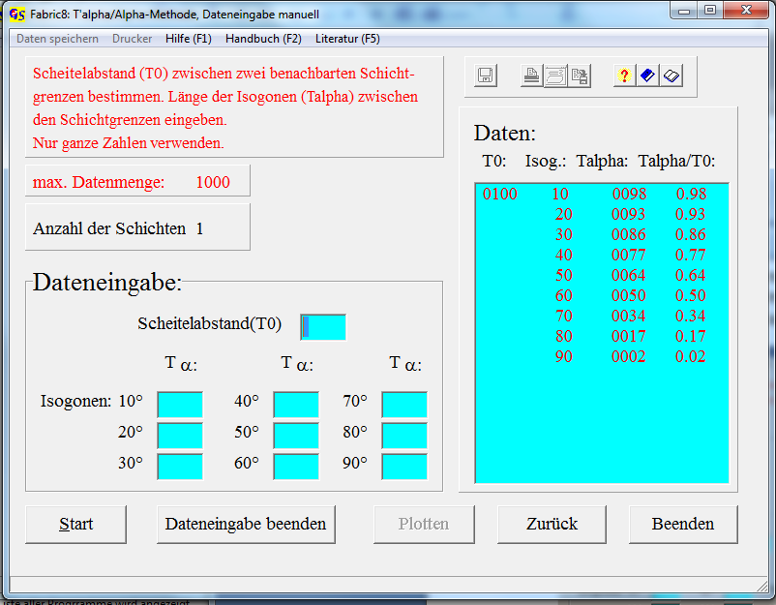
Abb. 2

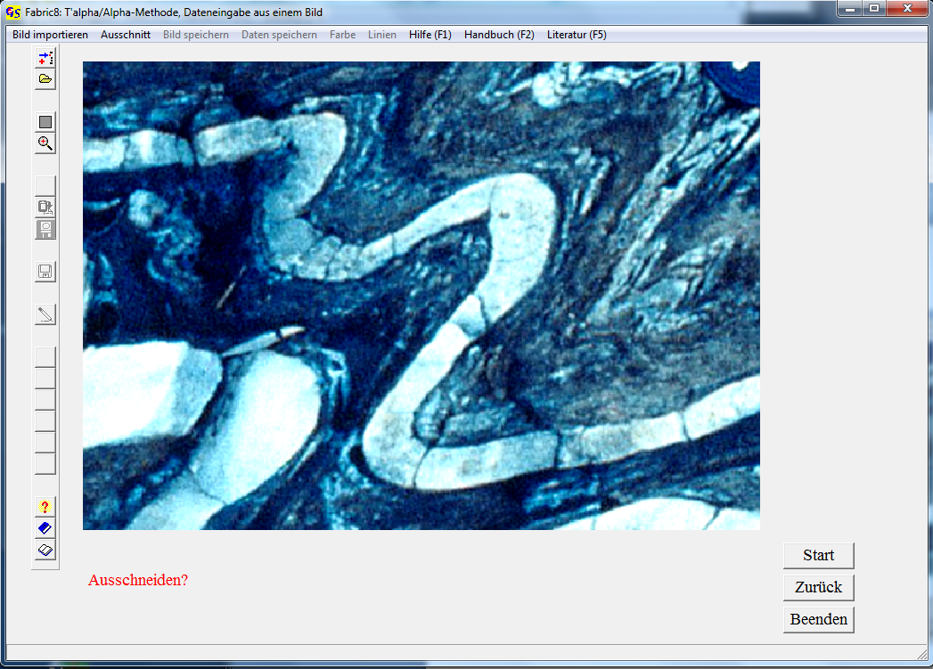
Abb. 3
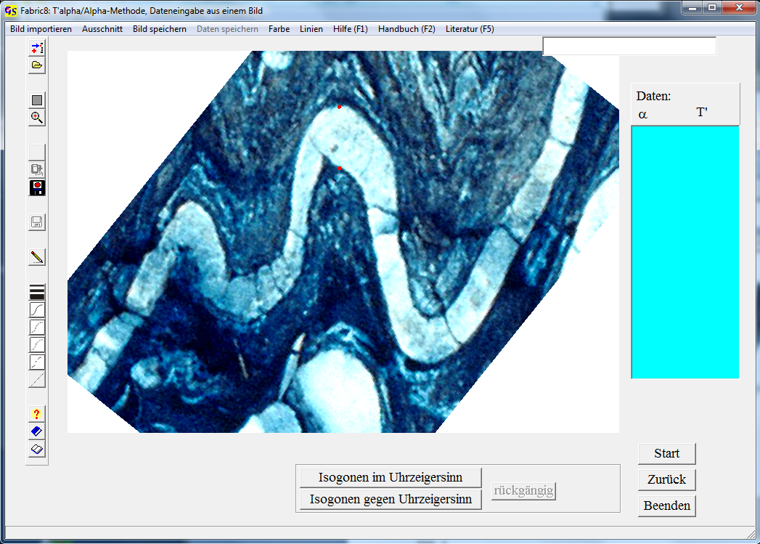
Abb. 4

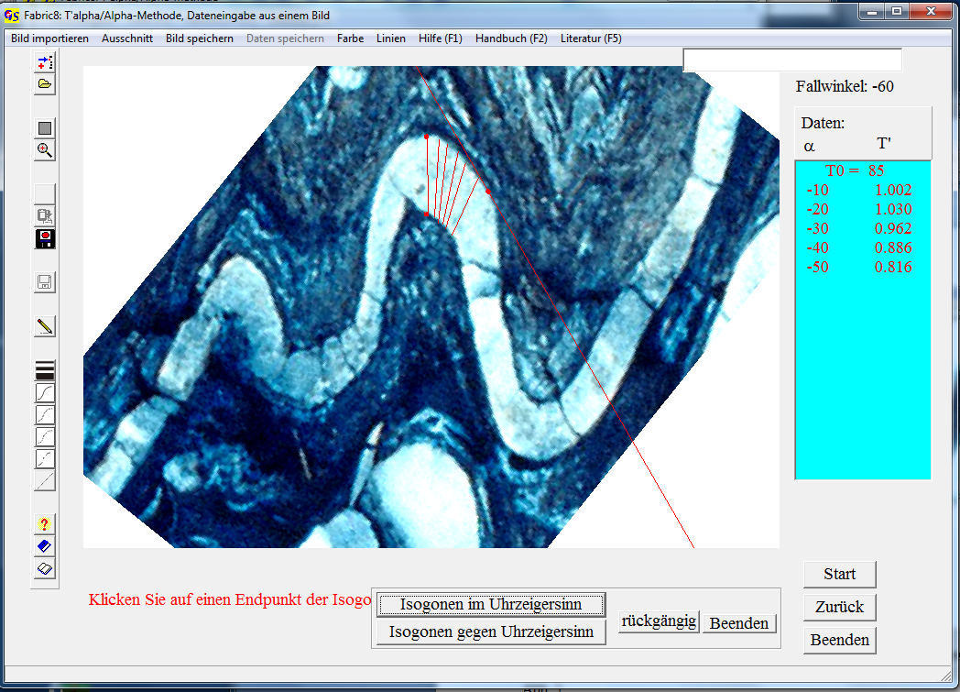
Abb. 5

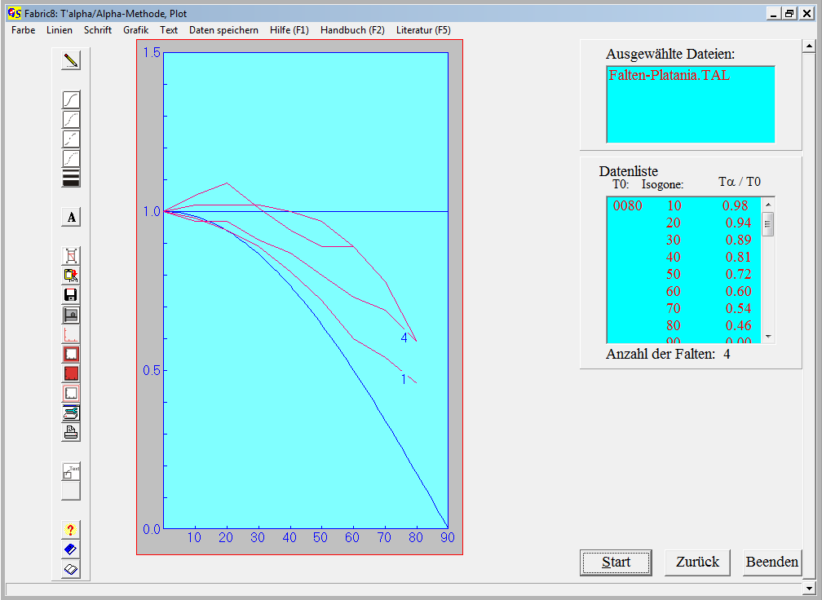
Abb.. 6

